中国计量学院200 6 ~ 2007 学年第 2 学期
《 数学物理方法 》课程考试试卷（ A ）
开课二级学院：光电分院 ，考试时间： 2007 年_7_月_12_日 9：00—11：00 时
考试形式：闭卷※、开卷□，允许带 入场
考生姓名： 学号： 专业： 班级：

装

订

线
题序 | 一 | 二 | 三 | 四 | 五 | 六 | 七 | 八 | 九 | 总分
得分
评卷人
一．填空 （每题5分，共30分）
1. 函数ω=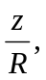将z平面的图形：以原点为中心，R为半径的圆，变为ω平面的图形
2．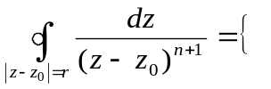
3.求1-cos+isin的实部 ,虚部 ,模 辐角主值 .
4.求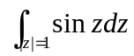= .
5.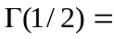 .
6. 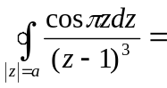 .

二、选择题(每题3分，共12分)
1.点 是函数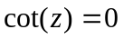的 ( )
A．解析点 B.孤立奇点 C.非孤立奇点 D.以上都不对
2.下式中满足科西黎曼条件的是( )
A.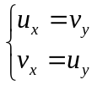 B.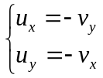 C.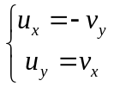 D.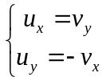
3.求复变积分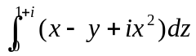，其中积分路径为直线段 ( )
A.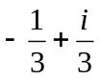 B.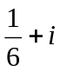 C.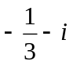 D.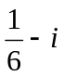
4．由对数函数的定义有（ ）
A.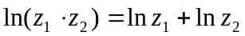 B. 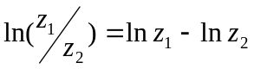
C. 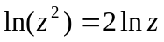 D. 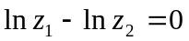

三．分析函数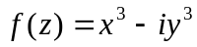在任一点处的可导性，解析性。（10分）

四．当z=0时，规定多值函数w= 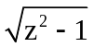= i 求w(i)之值。(12分)

五．求函数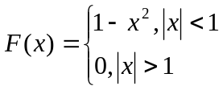 的Fourier变换。（10分）

装

订

线

六．将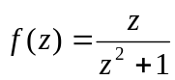在圆环域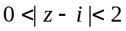内展开为Laurent 级数。（10分）

七．用分离变量法解定解问题（16分）
